Fiche technique d’un animal
Mon nom : _______________ | Ma photo :_____________
J’ai _____ pattes  J’ai _____ ailes  J’ai _____ nageoires | je ____ marche ____.  je ____ vole ____.  je ____ nage ____.
Sur mon corps, j’ai :  des poils des plumes  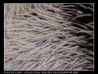  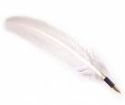  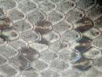 | des écailles une carapace  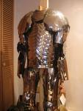
Ma femme est  ______________________  Elle s’occupe des petits, elle  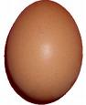 | Mes petits sont des  ____________________  Voici leur photo :
Je mange : | Je vis  ____________________  ____________________  ____________________  ____________________

